桃江县桃仁农牧科技有限公司养殖场建设项目环境影响报告书
环境影响评价

公众参与说明情况

建设单位：桃江县桃仁农牧科技有限公司
编制时间：二〇二〇年五月

1、概述
当前，我国农业正在由传统农业向现代化农业转变，加快农业产业化进程是促进农业现代化的必然选择，益阳市政府也是按照经营规模化、生产专业化、产品商品化、组织企业化的要求在加速农业产业化的发展，并为之制定出了一系列优惠政策。基于以上有利条件，桃江县桃仁农牧科技有限公司成立于2020年2月16日，注册资金3000万元，公司提出了桃江县桃仁农牧科技有限公司养殖场建设项目，选址桃江县牛田镇小桃村，总投资2800万元，占地面积约32016平方米。本项目采用种养平衡方式，为新建项目。

2、首次环境影响评价信息公开情况
2.1 公开内容及日期
根据《环境影响评价公众参与办法》（生态环境部令第4号），本次评价对项目采用了网站公告的形式对外进行了首次环境影响评价信息公开，于2020年4月20日在环评互联网的网站进行了公示，公示内容包括建设项目名称及工程基本概况，建设项目的建设单位及联系方式、环境影响评价承担单位及联系方式、环评主要工作程序及内容、征求公众意见主要事项及公众参与的方式等。
2.2 公开方式
在确定环境影响报告书编制单位后7个工作日内，通过环评互联网的网站进行了第一次网络公示。
公示时间：2020年4月20日～2020年4月30日
网址：https://www.eiabbs.net/thread-274587-1-1.html
公示截图：
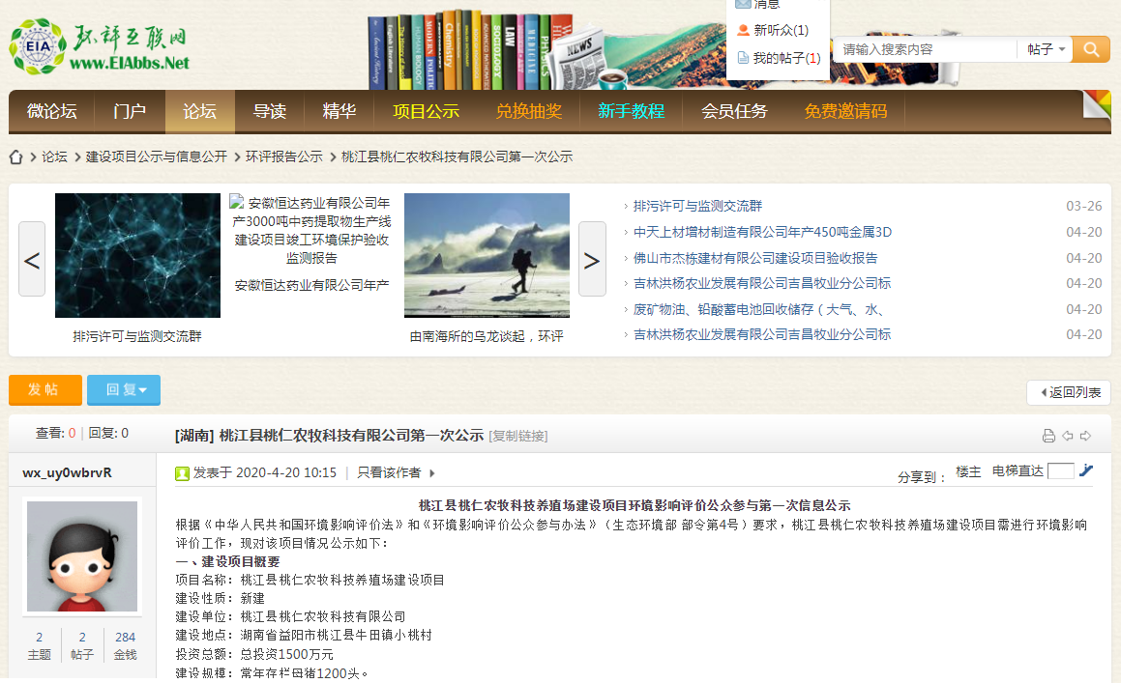
2.3 公众意见情况
2020年5月7日～2020年5月19日首次环境影响评价信息公开期间未收到任何单位和个人意见。

3、征求意见稿公示情况
3.1 公示内容及时限
根据《环境影响评价公众参与办法》（生态环境部令第4号），本次评价对项目采用了网站公告的形式对外进行了环境影响报告书征求意见稿公众参与公示，于2020年5月7日～5月19日在环评互联网的网站进行了公示，公示内容包括征求意见的公众范围、公众提出意见的方式和途径、公众提出意见的起止时间等。在2020年5月7日～5月19日以张贴公告的形式在桃江县牛田镇小桃村进行了张贴公示。
照片：
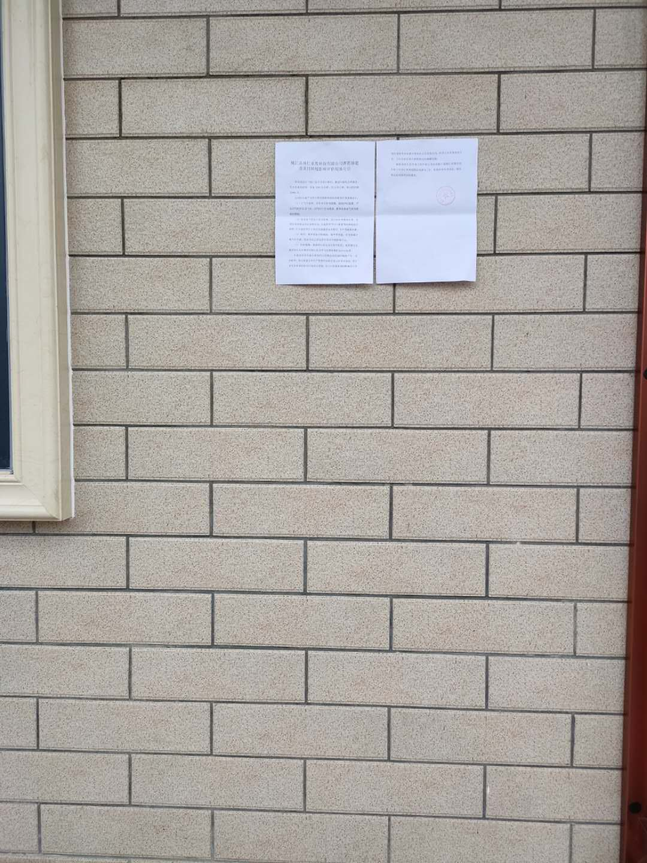 | 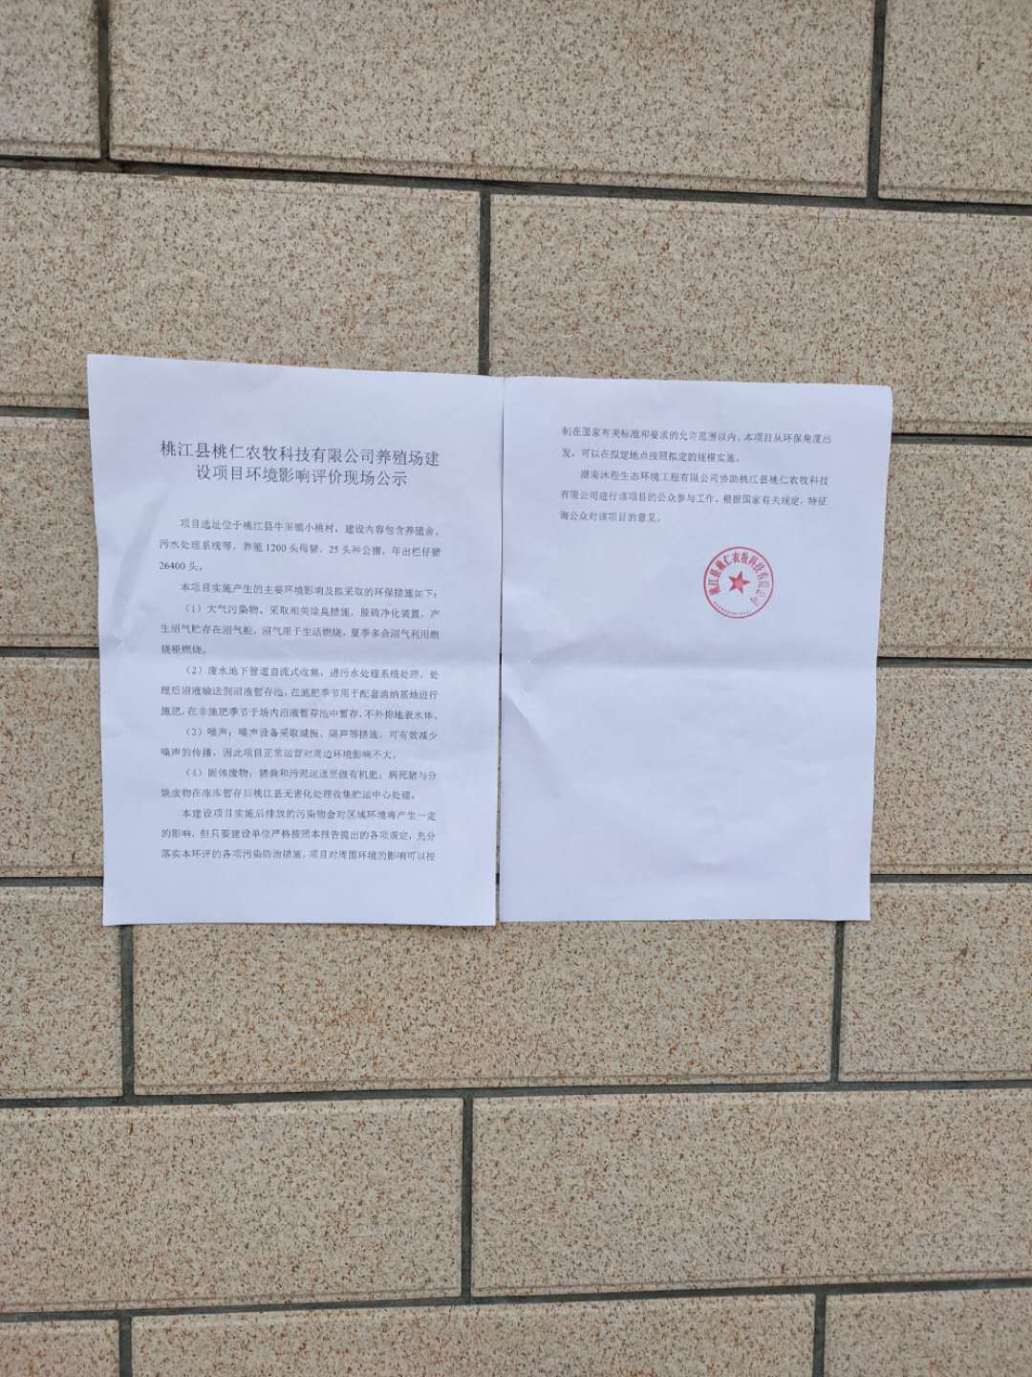
3.2 公示方式
3.2.1 网络
公示时间：2020年5月7日～5月19日
网址：https://www.eiabbs.net/thread-281627-1-1.html
公示截图：
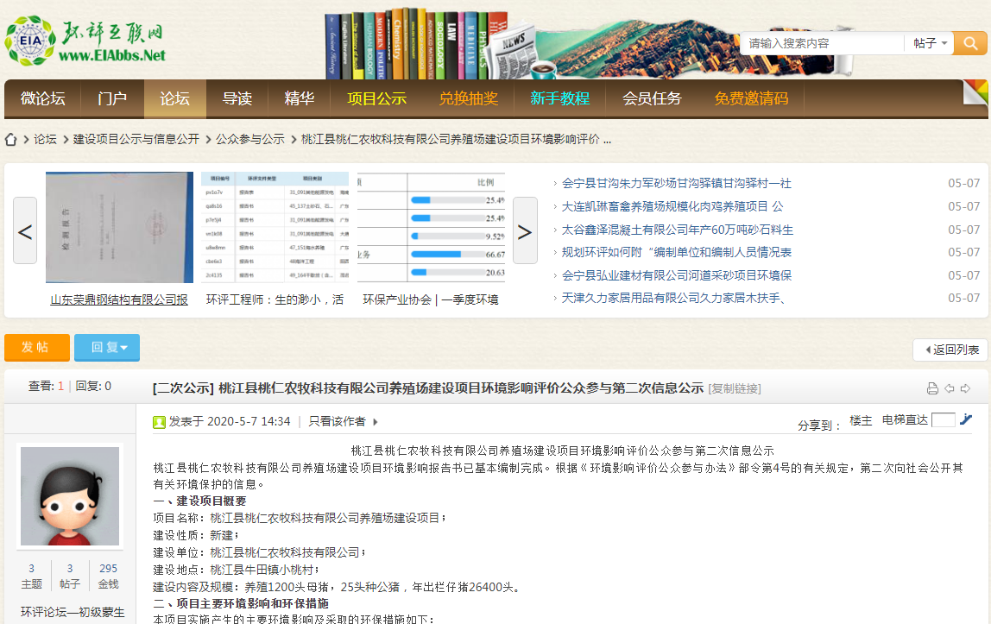
3.2.3 张贴
本项目建设方在2020年5月7日～5月19日以张贴公告的形式在桃江县牛田镇小桃村公开栏进行了公示，90%以上环境保护目标均在桃江县牛田镇小桃村管辖区内，张贴地点具有代表性、公开性。
时间：2020年5月7日～5月19日
地点：桃江县牛田镇小桃村
3.3查阅情况
本项目环境影响报告书征求意见稿查阅场所设置在桃江县桃仁农牧科技有限公司。公示期间，无评价范围内周边居民查阅本项目环境影响报告书征求意见稿。
3.4公众提出意见情况
本次网络公示和张贴公示都未征集到公众意见。

4、其他公众参与情况
本次公参未采取深度公众参与。

5、公众意见处理情况
5.1 公众意见概述和分析
本项目网络公示、报纸公示和张贴公示都未征集到公众意见。
5.2 公众意见未采纳情况
本次公众意见无未采纳情况。

6、其他
本项目环境影响报告书征求意见稿、公示报纸均在桃江县桃仁农牧科技有限公司存档备查。

7、诚信承诺

